История одного киля.

Неопрен и спасжилеты на нас сейчас одеты.
Со стальною искрой огонек в глазах.
В ледяной воде, в «бочках» и порогах,
Никогда не усомнюсь я в команде и в друзьях.

Тишина. Полная, неестественная тишина. И невесомость. Странно, почему так тихо? Ведь должен быть слышен рев водопада…
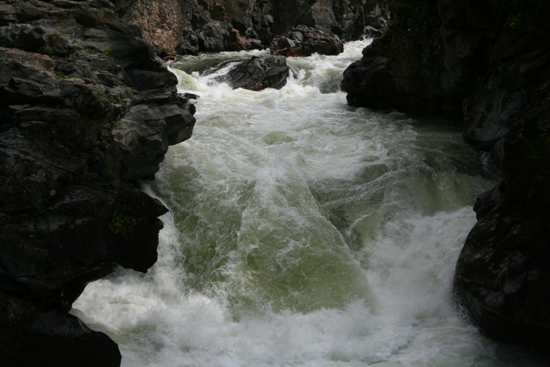

Вспомнилась неприятная сцена в поезде: пьяный Паша, в очередной, шестой раз за день, подходит ко мне и говорит, что я понятия не имею о том, в какую «жопу» я еду. И просит номера телефонов моих родственников, дабы, в случае чего, он мог их известить. Скоро, выпив «сонную» дозу, Паша отрубился на верхней полке. К счастью для него, т.к. я, к тому времени, уже очень хочу его ударить и останавливает меня только то, что он является напарником нашего адмирала. А адмирала я уважаю и никоим образом расстраивать не хочу. Хорошо, что я тогда удержался. В последствии выяснилось, что Паша классный парень. Когда трезв.
В скором времени я понимаю, что не ощущаю под собой катамарана. В мозгу взрывается мысль – ОВЕРКИЛЬ. Но как я не почувствовал, не осознал момент переворота? Почему не схватился за раму? Ладно хоть весло не выпустил из рук.
На удивление мыслю спокойно и четко. Я вижу лишь однородную массу желтоватой, прозрачной воды. Нет ни пузырьков воздуха (что очень радует, ибо это говорит о том, что меня несет донной струей, а не «колбасит в бочке»), ни облаком расходящегося пятна крови (что в купе с отсутствием ощущения боли радует еще больше, т.к., скорее всего, я не ранен). Значит надо немножко подождать и спасжилет вытащит меня на поверхность.
Скоро я всплыву.
Совсем скоро.
Еще чуть-чуть…
Наш путь лежит по Чуйскому тракту. Адмирал сказал, что раз мы все равно останавливаемся на Чибитской поляне, то было бы просто преступлением не покататься на Мажойском каскаде. Мол, после такой раскатки, нам все будет нипочем.
Слово адмирала – закон.
На Мажое я реально осознал какой «жесткой» бывает вода. Такое ощущение, что катамаран несет не река, а поток цементно-песчаного раствора. Мгновенно выбиваешься из сил. На фоне усталости начинаем совершать ошибки и в один прекрасный момент наше судно сваливается с вала лагом. Краем глаза замечаю, что мой напарник, Роман, который всю дорогу находился слева, вдруг оказывается где-то далеко внизу, подомной. Каким-то чудом мы избежали оверкиля. А ведь это еще не пороги – это просто прогонный, фоновый участок реки.
Осмотр порога «Суровый». Вода дикая. В душу медленно влазит противный, липкий страх. В голове вертится мысль: «А вот хрен я туда полезу!!!». Ко мне подошел Паша и сказал что б я расслабился, все будет хорошо. Как ни странно – подействовало, страх мгновенно исчез и больше не появлялся.
Порог прошли весьма удачно. Настроение отличное. Адреналин играет в крови.
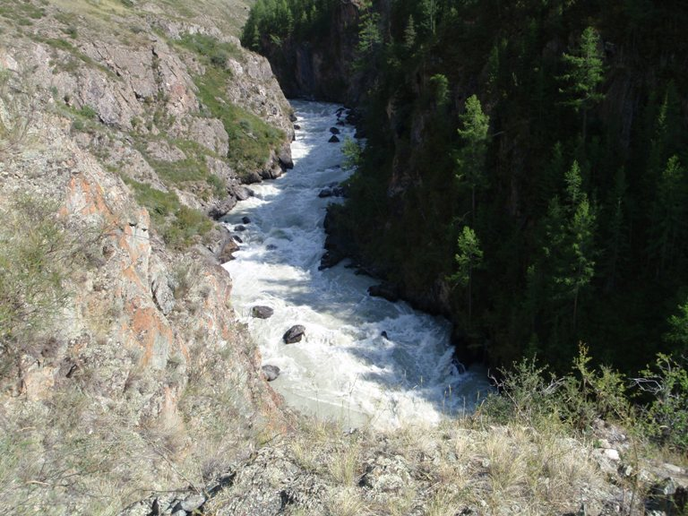

Очень хочется дышать. Спасжилет что-то долго не выносит меня на поверхность, и я начинаю изо всех сил работать руками и ногами. Наверх! Там кислород!
Дышать, очень хочется дышать. Промелькнула мысль: «А вдруг я потерял ориентацию в воде и гребу ко дну, а не к поверхности». Замираю и выпускаю изо рта несколько пузырьков воздуха. По ним определяю, что гребу в правильном направлении, видимо, прыгнув с водопада и подхваченный напором воды, я оказался глубже, чем предполагал, а это означает, что надо просто успокоиться и продолжать работать.
Дышать!
Воздуха!
По моим ощущениям, из-под воды я вылетел как пробка, как минимум, выскочил на полкорпуса. Сразу, как будто включили звук, в уши ударил грохот водопада.
И воздух – он такой вкусный-вкусный.
Всплыл я очень вовремя т.к. поток воды нес меня прямо на скалу. За мгновение до удара я успел поджать колени к груди, в результате чего весь удар принял на себя защитный костюм. Если бы меня унесло в прижим под водой, то, как знать, возможно, вы бы не читали сейчас этот рассказ…
Оглядевшись, я увидал, что Ромка, Слава Богу, жив и в сознании, и плывет метрах в двадцати впереди меня, а рядом со мной находится наш перевернутый катамаран. На который я и поспешил залезть, как раз успев это сделать перед следующим порогом.
На реке атеистов нет. Уходя в порог на перевернутом катамаране, молил Создателя о том, что бы я не поймал камень между гондол, иначе, с большой долей вероятности, мне б раздробило руки, которыми я держался за раму.
Пронесло.
Сразу после слива было небольшое улово, в которое я и сумел чудом зачалиться. Как у меня получилось выгрести в него против течения, я не понимаю до сих пор. Помню только что бешено работал веслом. Наверное очень хотелось жить.
В голове постоянно вертелась тревожная мысль: «Что же там с моим напарником?». Но все обошлось, буквально через минуту в это же улово зачалился катамаран страховки, подобравший Ромку прямо перед тем порогом, который только что я форсировал на перевернутом катамаране.
В последствии выяснилось, что у Ромки частичный разрыв связок на левом плече, сильный ушиб колена и бедра. Это означало конец похода для нашего экипажа. Было немного грустно уезжать с Алтая, но я знаю, что обязательно туда вернусь. Я вернусь на ту реку.

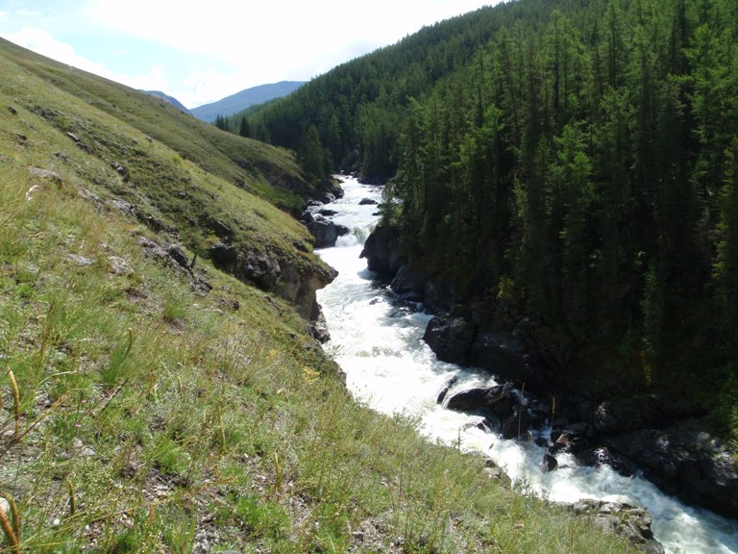

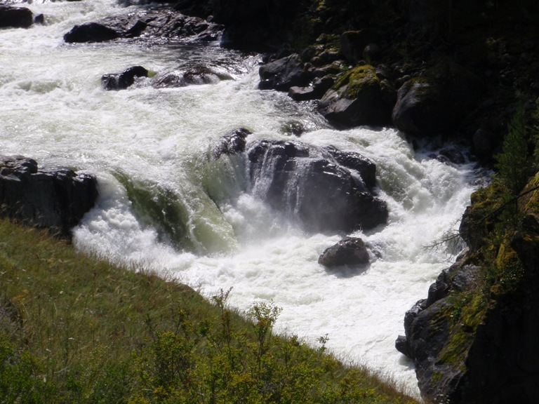

Я непременно вернусь на Язулинский каньон реки Чулышман.

